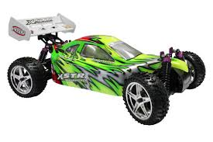

GILLAR DU ATT KÖRA RADIOSTYRDA BILAR?

DU som har någon funktionsnedsättning är välkommen att köra radiostyrda bilar på Klippan RC klubb,
Ängelholmsgatan 3 i Klippan.
Vi kör söndagar kl. 18.00. - 20.00. med början 22 februari.
Från och med 2026 finns även en bilbana.
Det finns personal från FUB Klippan/Åstorp på plats men om du behöver extra stöd så ta med din personal, ledsagare eller anhörig.
Har du frågor? Kontakta:
Sebastian mejl: sebastian.nilsson@klippan-astorp.fub.se
eller Lena, mejl: lena.fub.klippan-astorp@outlook.com tel. 0702722701
